УРОК №65
Урок в темі №3
Тема уроку. Функції , їх властивості та графіки.
Мета уроку:
- виховувати культуру усного та писемного мовлення та міжособистісного спілкування;
- узагальнити знання учнів щодо поняття функції і її властивостей, систематизувати уміння і навички знаходити значення функції, область визначення, нулі функції, будувати її графік ;
- розвивати пам'ять і мислення, графічну культуру учнів.
Тип уроку: урок узагальнення і систематизації знань.
Обладнання: опорний конспект.
Хід уроку
І. Організаційний етап
Перевіряю готовність учнів до уроку, налаштовую їх на роботу.
IІ. Повідомлення теми, мети і задач уроку
ІІІ. Перевірка домашнього завдання
Вибірково перевіряю зошити, відповідаю на питання, що виникли у учнів під час виконання домашнього завдання.

ІV. Актуалізація опорних знань
Під час усної роботи повторюємо весь теоретичний матеріал.
- Обчислити: 5⁰; 5⁻¹; 5⁻²; 1,25⁻².
- Розв'яжіть нерівність: 3х – 12< 0; 3х² – 12 ≤ 0.
- Знайдіть область визначення функції $у=\frac{х−3}{х(х+5)}$.
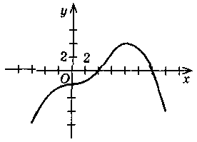
- Знайдіть нулі функції $g(x)=\frac{х^{2}−2x}{х}$.
- Знайдіть точку перетину з віссю Ох: у = -5х+15.
- На рисунку зображено графік функції y = g(x). Визначте проміжки, на яких g(x) > 0.
a) [4; 12]; б) (4; 12);
в) (12; +∞); г) інша відповідь.
- За графіком функції y = g(x) визначте, на яких проміжках дана функція зростає.
а) [8; 13); б) (-5; 8); в) [-8; 8]; г) (-5; 13).
- Який із рисунків найбільш точно відповідає графіку функції y = -x² + 5?
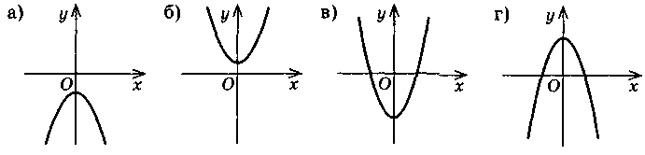
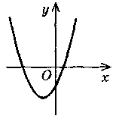
- На рисунку зображено графік функції g(x) = ax² + bx + c. Порівняйте з нулем числа а, b, с.
V. Узагальнення умінь і навичок
Письмові вправи
- Знайдіть вершину параболи: №914(1).
- Знайдіть область визначення функції: №930(1).
- Знайдіть область значень функції: у = 2х² – 6х + 1.
- Розв'яжіть графічно рівняння $\sqrt{x−1}$ = 3 – х.
- Побудуйте графік функції: №917(3). 3а графіком знайдіть:
1) область значень цієї функції;
2) проміжок, на якому функція спадає.
- Побудуйте графік функції:№924(3).
V. Підсумок уроку.

VI. Домашнє завдання
Повторити функцію і її властивості, стор.291 – 2954 квадратичну функцію, стор.100-103.
Розв’язати №№ 917(5), 930(3).

